**Erasmus+ und ESK Merkblatt Evidenzbasierte Bedarfsanalyse**

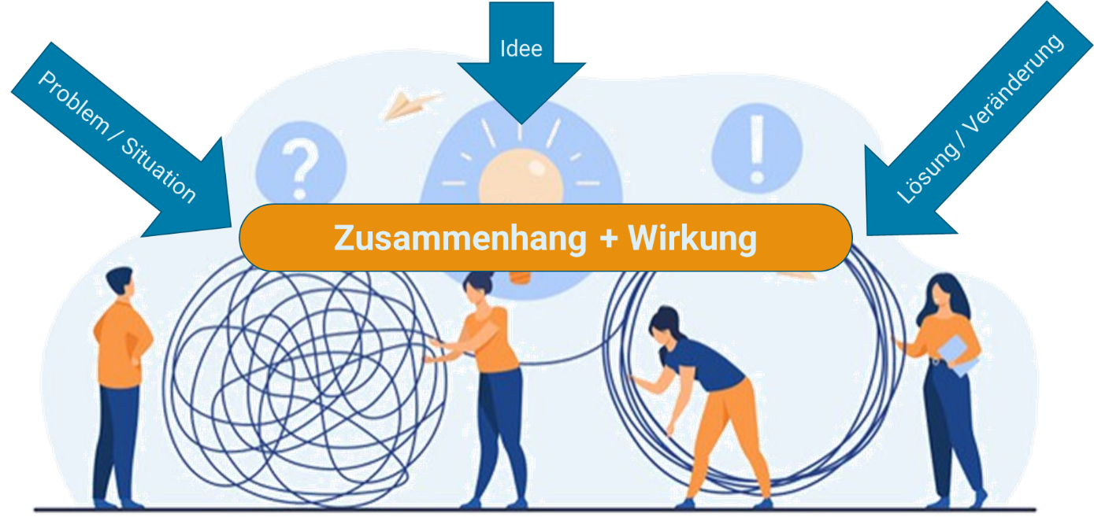

**Vorgehen zur Erstellung einer evidenzbasierten Bedarfsanalyse:**

**Eine Evidenzbasierte Bedarfsanalyse** dient als Schlüssel für eine gute Planung und Durchführung des Projekts!

1. **Definition** von Bedürfnissen als gewünschte Veränderung im Organisations- und Projektkontext
2. **Analyse** der Bedürfnisse:

**a) Einstufung** der Bedürfnisse im Hinblick auf den **erwarteten Nutzen** für die Organisation;   
 Auf der Grundlage des erwarteten Nutzens können die Bedürfnisse kategorisiert werden:

**a. Primär**: Dieser Bedarf muss gedeckt werden, um das Projekt erfolgreich abzuschliessen;

**b. Sekundär**: Diese Bedürfnisse können befriedigt werden, wenn die Projektressourcen dies zulassen;

**c. Nebeneffekte**: Bedürfnisse werden durch das Projekt positiv   
 beeinflusst, aber nicht direkt angegangen;

**b) Formulierung** des Projektvorschlags: Hauptbedürfnisse ermitteln!

* + - Vergleich Ausgangs- mit gewünschter Situation: "Lückenanalyse"
    - Formulierung allgemeiner und spezifischer Ziele:   
      Bedingungen die erforderlich sind, um ermittelte Lücke zu schliessen;  
      Ziele sollten in direktem Zusammenhang mit dem Problem und seinen Ursachen stehen.